
О внесении дополнений в Положение о порядке осуществления карантинного фитосанитарного контроля (надзора) на таможенной границе Таможенного союза, утвержденное Решением Комиссии Таможенного союза от 18 июня 2010 года № 318
Решение Комиссии таможенного союза от 9 декабря 2011 года № 894
Комиссия Таможенного союза решила:
1. Внести изменения в Положение о порядке осуществления карантинного фитосанитарного контроля (надзора) на таможенной границе Таможенного союза, утвержденное Решением Комиссии Таможенного союза от 18 июня 2010 года № 318 (прилагается).
2. Настоящее Решение вступает в силу с даты его официального опубликования.
Члены Комиссии Таможенного союза:
От Республики  Беларусь | От Республики  Казахстан | От Российской  Федерации
С. Румас | У. Шукеев | И. Шувалов
Приложение
к Решению Комиссии
Таможенного союза
от 9 декабря 2011 г. № 894
Изменения
в Положение о порядке осуществления карантинного
фитосанитарного контроля (надзора) на таможенной границе
Таможенного союза, утвержденное Решением Комиссии Таможенного
союза от 18 июня 2010 года № 318
Внести в Положение о порядке осуществления карантинного фитосанитарного контроля (надзора) на таможенной границе Таможенного союза следующие изменения:
- дополнить Приложением № 1 (прилагается);
- дополнить Приложением № 2 (прилагается)
Приложение 1
1.
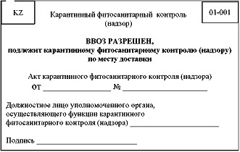
2.
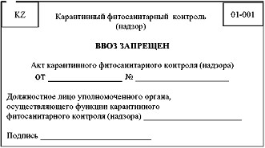
3.
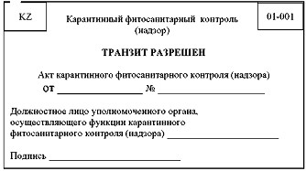
4.
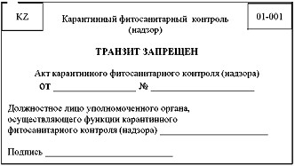
5.
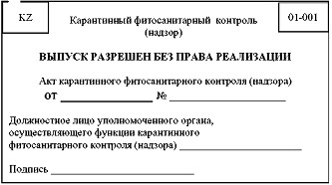
6.
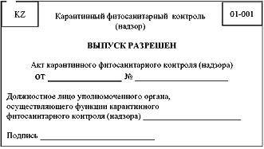
7.
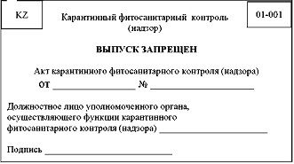
8.
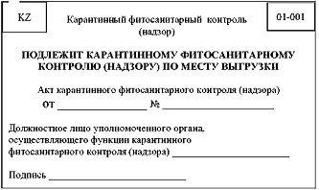
УКАЗАНИЯ ПО ПРИМЕНЕНИЮ ШТАМПОВ
Размер штампов: 60 мм х 35 мм.
Условные обозначения, используемые при изготовлении штампов карантинного фитосанитарного контроля (надзора):
В правом верхнем углу обозначается - код региона и трехзначный код пограничного пункта по карантину растений (фитосанитарного контрольного поста), который располагается под кодом региона.
В левом верхнем углу: одно из условных обозначений государств -членов таможенного союза - BY, KZ, RU.
Штамп 1 «Ввоз разрешен, подлежит карантинному фитосанитарному контролю (надзору) по месту доставки» - проставляется в пунктах пропуска через таможенную границу Таможенного союза на фитосанитарном сертификате и транспортном (перевозочном) документе, если по результатам осуществления карантинного фитосанитарного контроля (надзора) принято решение о разрешении ввоза партии подкарантинной продукции.
Штамп 2 «Ввоз запрещен» - проставляется в пунктах пропуска через таможенную границу Таможенного союза на фитосанитарном сертификате и транспортном (перевозочном) документе, если по результатам осуществления карантинного фитосанитарного контроля (надзора) принято решение о запрете ввоза партии подкарантинной продукции.
Штамп 3 «Транзит разрешен» - проставляется в пунктах пропуска через таможенную границу Таможенного союза на фитосанитарном сертификате и транспортном (перевозочном) документе, если по результатам осуществления карантинного фитосанитарного контроля (надзора) подкарантинной продукции принято решение о разрешении ее перемещения.
Штамп 4 «Транзит запрещен» - проставляется в пунктах пропуска через таможенную границу таможенного союза на фитосанитарном сертификате и транспортном (перевозочном) документе, если по результатам осуществления карантинного фитосанитарного контроля (надзора) подкарантинной продукции принято решение о запрете ее пропуска через таможенную территорию Таможенного союза.
Штамп 5 «Выпуск разрешен без права реализации» - проставляется в местах завершения таможенного оформления подкарантинной продукции, в случаях необходимости проведения карантинного фитосанитарных мероприятий по месту назначения груза.
Штамп 6 «Выпуск разрешен» - проставляется в местах завершения таможенного оформления (местах доставки) подкарантинной продукции, в случаях ее соответствия карантинным фитосанитарным требованиям.
Штамп 7 «Выпуск запрещен» - проставляется в местах завершения таможенного оформления (местах доставки) подкарантинной продукции, в случаях не соответствия карантинным фитосанитарным требованиям.
Штамп 8 «Подлежит карантинному фитосанитарному контролю (надзору) по месту выгрузки» - проставляется на рейде морских и речных судов на фитосанитарном сертификате и транспортном (перевозочном) документе до выгрузки в речных и морских пунктах пропуска через таможенную границу Таможенного союза, в целях проведения карантинных фитосанитарных мероприятий по месту выгрузки.
Члены Координационного Комитета по техническому регулированию, применению
санитарных, ветеринарных и фитосанитарных мер и уполномоченные представители
Сторон:
От Республики Беларусь |  | От Республики Казахстан |  | От Российской Федерации
 | В.Н. Корешков |  | Г.Т. Дугалов |  | В.Ю. Саламатов
 | О.В. Арнаутов |  | Н.О. Садвакасов |  | А.Л. Сафонов
 | Н.Н. Котковец |  | С.С. Хасенов |  | О.Н. Алдошин
Ответственный секретарь  Координационного комитета |  |  |  | М. Чуйко
Эксперты Сторон:
От Республики Беларусь |  | От Республики Казахстан |  | От Российской Федерации
Приложение 2
_____________________________________________________________________ (наименование уполномоченного органа, выдавшего документ)
АКТ КАРАНТИННОГО ФИТОСАНИТАРНОГО КОНТРОЛЯ (НАДЗОРА)
от____________ №_____
(дата выдачи)
Мною,________________________________________________________
_______________________________________________________________
(должность, Ф.И.О.)
Проведен карантинный фитосанитарный контроль (надзор) подкарантинной
продукции___________________________________________________________
(наименование и количество подкарантинной продукции)
и транспортных средств:_____________________________________________
(номер транспортного средства)
поступившей из: __________________________________________________
(наименование страны)
происхождением:________________________________________________
(наименование страны)
фитосанитарный сертификат:________________________________________
(номер фитосанитарного сертификата)
выданный:__________________________________________________________
(наименование органа, выдавшего фитосанитарный сертификат)
место назначения подкарантинной продукции _________________________
_____________________________________________________________
(адрес)
экспортер (отправитель):_________________________________________
(наименование организации, адрес)
импортер (получатель):__________________________________________
(наименование организации, адрес)
в результате карантинного фитосанитарного контроля (надзора)
установлено __________________________________________________
_________________________________________________________
для экспертизы подкарантинной продукции отобраны образцы(пробы):
в количестве (в соответствующих ед.изм.)
предписываются следующие карантинные фитосанитарные мероприятия:
__________________________________________________________
акт составлен в присутствии собственника (представителя)
груза: __________________________________________________
(подпись, Ф.И.О.)
Должностное лицо уполномоченного органа,
осуществляющего функции карантинного
фитосанитарного контроля (надзора) ___________ __________
(подпись) (Ф.И.О.)
МП.
Приложение к акту от______ №_______
№ п/п | Наименование  подкарантинной  продукции | Количество  подкарантинной  продукции  (в соответствующих  ед. изм.) | Отобранные средние  образцы (пробы)
№ п/п | Наименование  подкарантинной  продукции |  | количество | ед.изм
Должностное лицо уполномоченного органа,
осуществляющего функции карантинного
фитосанитарного контроля (надзора) __________ __________
(подпись) (Ф.И.О.)
М.П.

© 2012. РГП на ПХВ «Институт законодательства и правовой информации Республики Казахстан» Министерства юстиции Республики Казахстан

